Задачи воспитательно – образовательной деятельности:
приобщать детей к лучшим национальным традициям;
знакомить с народным фольклором, изобразительным и прикладным искусством;
воспитывать доброе, уважительное отношение друг к другу, к народу, обычаям через календарно-обрядовые и семейно-бытовые праздники и детское творчество;
- создавать предпосылки для дальнейшего самостоятельного творчества детей.
- Ожидаемые результаты:
Сформированная предметно - развивающая среда и условия для обогащения разнообразной художественной, музыкальной творческой деятельности детей.
Дети познакомятся с устным народным творчеством, с различными видами и жанрами народной песни, календарно-обрядовыми праздниками, русским бытом, народными промыслами, играми.
Дети будут эмоционально отзывчивы на состояние других детей, красоту окружающего мира и произведения искусства, будут иметь практические умения и навыки для дальнейшего творчества;
Педагоги и родители повысят профессиональный уровень управления процессом творческого развития дошкольников.

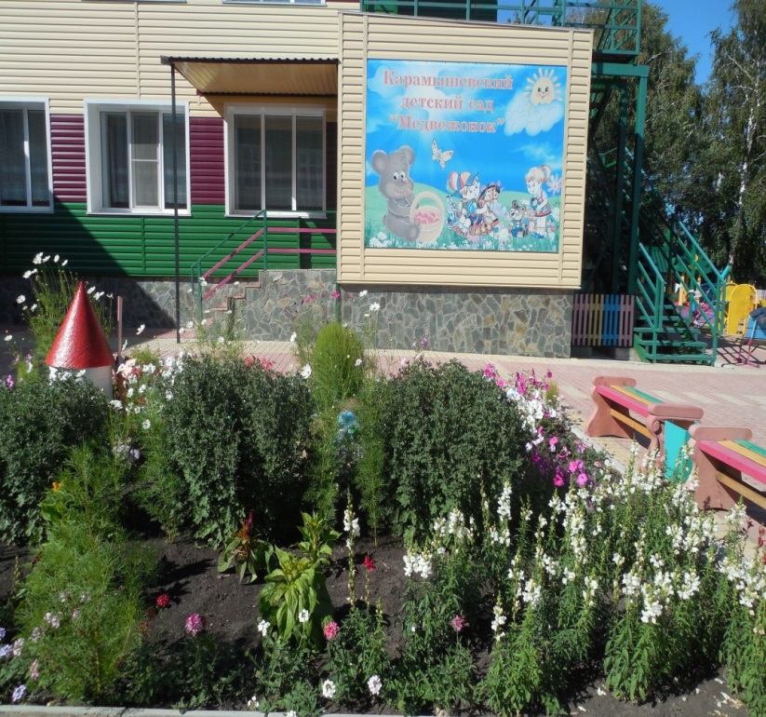

Наш адрес:
658467
Алтайский край
Змеиногорский район
с. Карамышево
ул. Школьная 5
Карамышевский детский сад «Медвежонок», филиал МБДОУ Барановского детского сада «Солнышко»
E-mail:medvejonock2014@yandex.ru

Методическое объединение Рубцовского образовательного округа по теме:
«Приобщение детей к истокам русской народной культуры через разные виды деятельности»05.04.2019
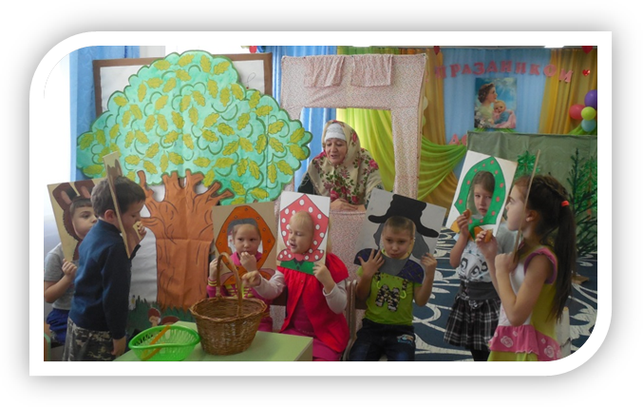
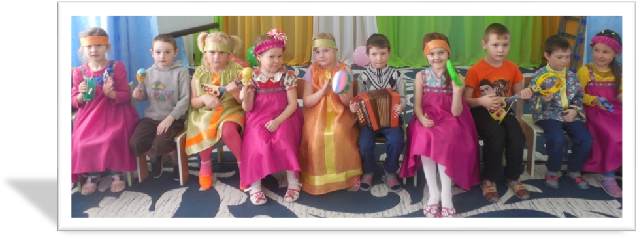

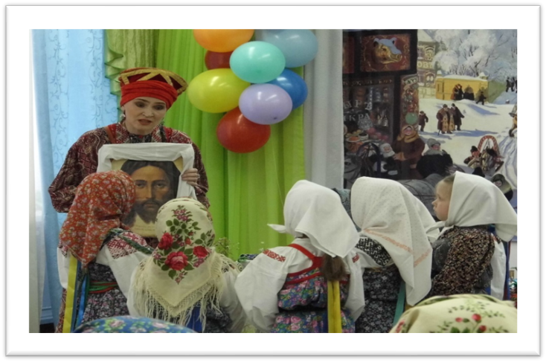
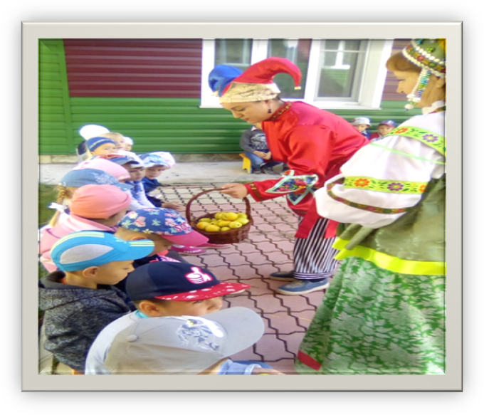
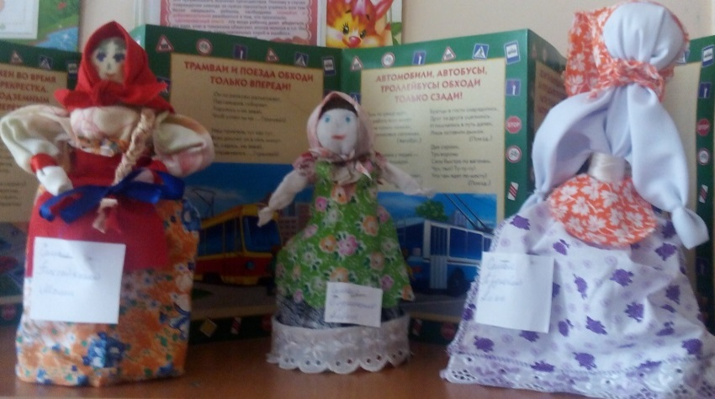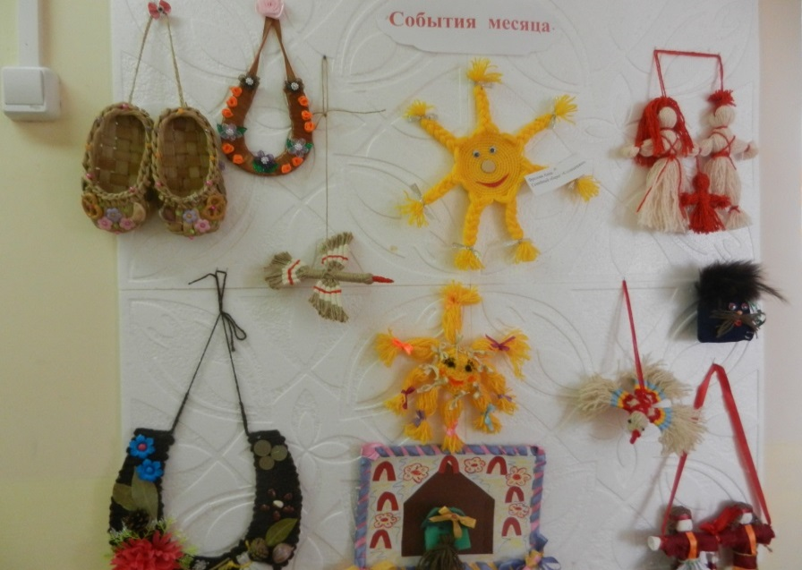
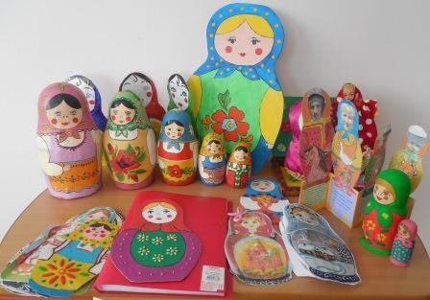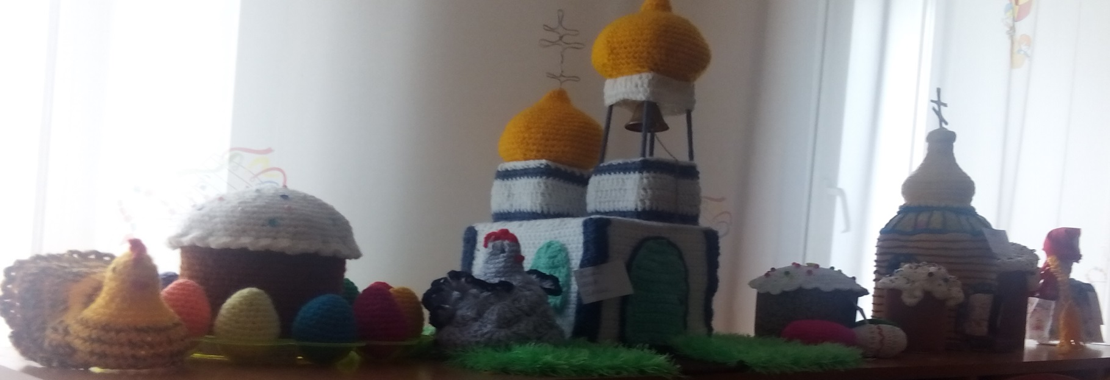
…Приобщая детей к истокам русской народной культуры, мы развиваем творческую личность каждого ребенка, который, надеемся, будет носителем черт народного характера, так как только на основе прошлого можно понять настоящее, предвидеть будущее. А народ, не передающий все самое ценное из поколения в поколение, - народ без будущего…

ПЛАН РАБОТЫ:
Встреча гостей (утренний кофе) |  | 8.30-8.45
Вступительное слово | Шишкина С.А, заведующий филиалом | 9.00-9.10
Эмоциональный настрой на семинар | Михайленко Н.А, педагог-психолог | 9.10-9.20
Открытое занятие по познавательно - речевому, художественно – эстетитеческому развитию на тему «Чудо-обереги» | Сухомлинова А.О, воспитатель | 9.20-9.50
Открытое занятие по художественно – эстетитеческому развитию на тему «Весенние народные куклы «Мартинички»» | Пиксайкина Л.В, воспитатель | 9.55-10.20
Мастер – класс «Милое солнышко» | Сушкеева С.И. воспитатель | 10.25-10.50
Народная игра, как форма освоения музыкального фольклора детьми младшего возраста, опыт использования в учебно-творческой деятельности | Рондяк М.В. руководитель образцового самодельного коллектива детского фольклорного ансамбля «Былина» | 10.55-11.20
Праздничное развлечение «Весенние посиделки» | Запорожан С.Ю, воспитатель  Иванова Г.Ю, музыкальный руководитель  Нечесова И.А, инструктор по физической культуре | 11.20-12.05
Подведение итогов | Хмелева Е.А, общественный методист  Казанцева Т.Н.главный специалист комитета | 12.05-12.45
